Israels Venner hadde sitt første møte etter ferien i Filadelfia
tirsdag 8. september 2026.

Ca 50 personer var møtt fram da Ingfrid kunne ønske velkommen.
Oddvar blåste i shofaren, og Ingfrid minnet om at fredag kveld feirer jødene sitt nytt år, Rosh ha shanah.
Festen skal gi gjennom anger og bot mulighet til å bli forsonet
med både Gud og mennesker før den store forsoningsfesten, Yom Kippur som kommer 10 dager senere.

Vi reiste oss og sang Kongesangen i anledning Kong Harald 5.s død.
Lovsangsteamet i Filadelfia v/Evy Berge ledet oss i både norske og hebraiske sanger.
Shervin Ibrahimian var kveldens taler, og han fortalte om sin barndom i Iran før islamistene tok makta i 1979, han var da 7 år gammel. Iran og Israel hadde hatt nære forbindelser, men islamistene ropte død over Israel. Shervin og hans familie måtte flykte og 13 år gammel, kom han til Norge.
I 47 år har folket levd under dette regimet!
Shervin var tydelig på at USA og Israel skulle ha grepet inn for lenge siden, slik at folket kunne bli kvitt Islam.
Etter å ha vært i Norge flere år med rus og festing, ble han stanset av Gud og radikalt frelst da han ville ta sitt eget liv!
Han har nå være en kristen i 29 år, har vært engasjert i kristent innvandrerarbeid, og er i dag pastor i Betania, Arendal samtidig som han reiser over hele landet som evangelist.
Fortalte som så mange andre at da han ble frelst, fikk han en spesiell kjærlighet for Israel!
Hans tema for kvelden var, JØDENES KONGE, med utgangspunkt i Matt 2. 1-6.Leste både fra 4. Mos. 24.17-19, 1. Sam 8.5-7,Jes. 44.6. og Joh. 19.14-15. Jesus er Jødenes konge, Den Hellige Ånd viser oss hvem han er. Det var en engasjert og gripende tale som forsamlingen tok vel imot!
I.N.B.
(Foto: Oddvar)
Lovsangsteamet 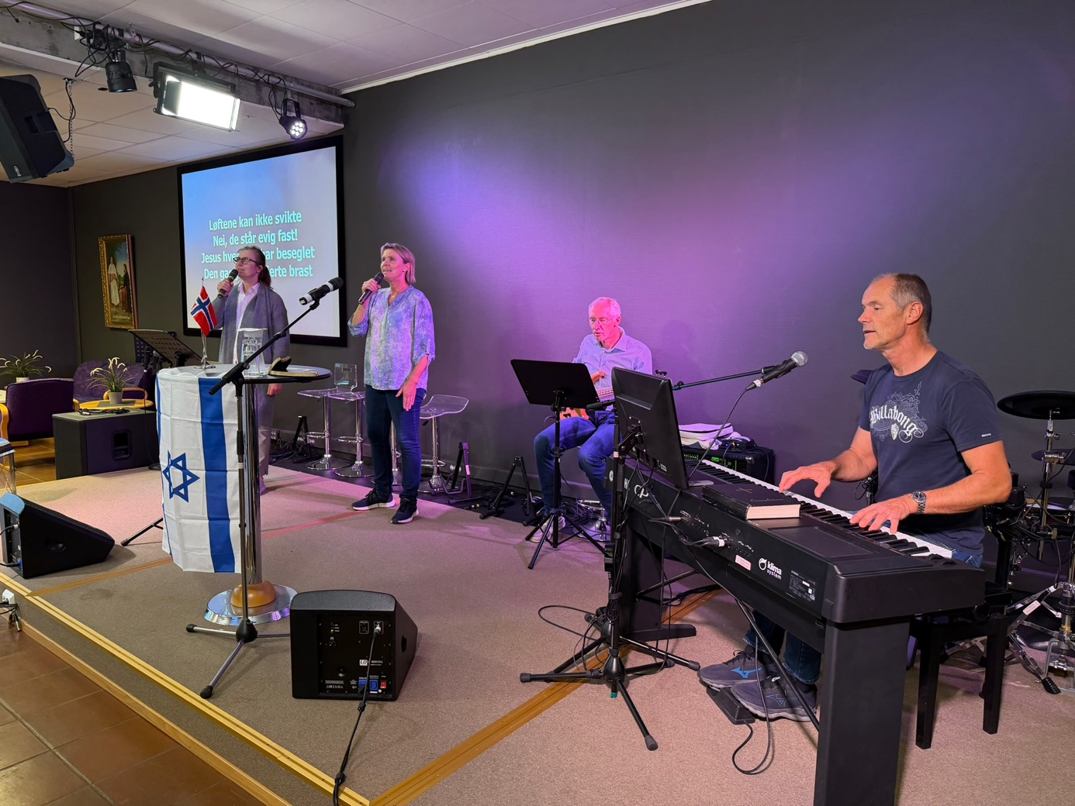

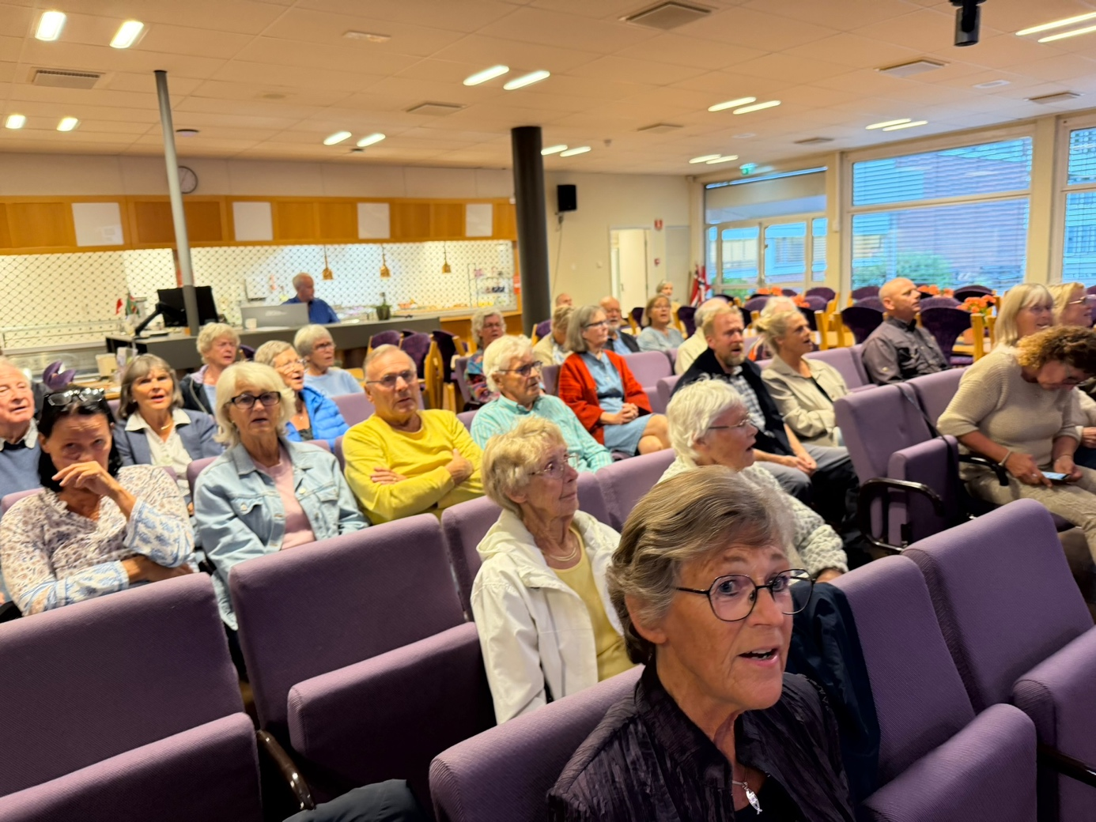

Ingfrid ber for Shervin

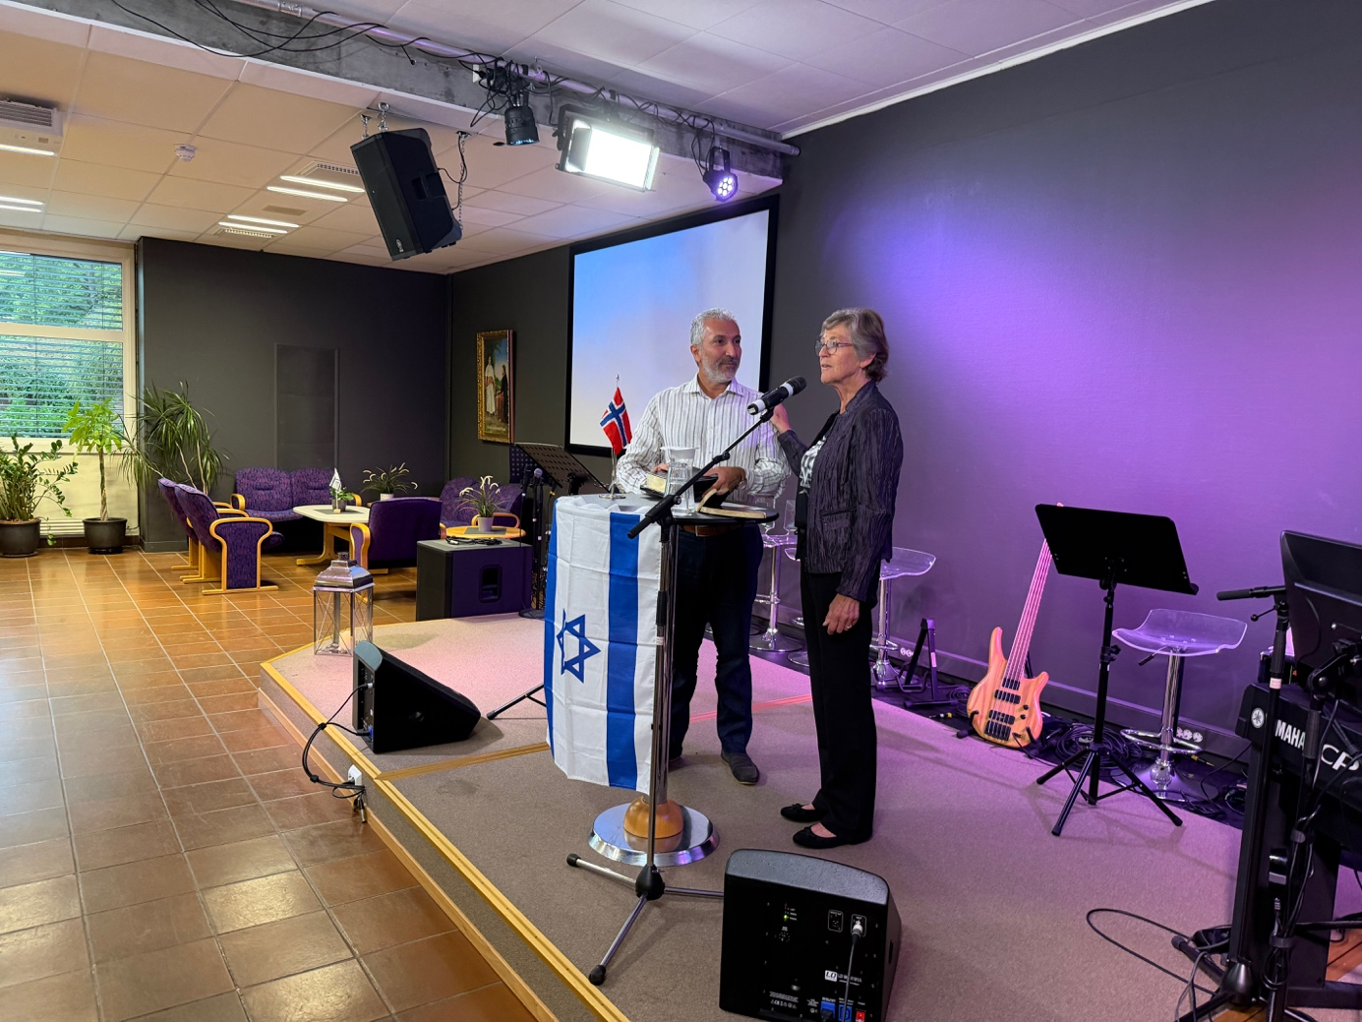
Shervin taler
